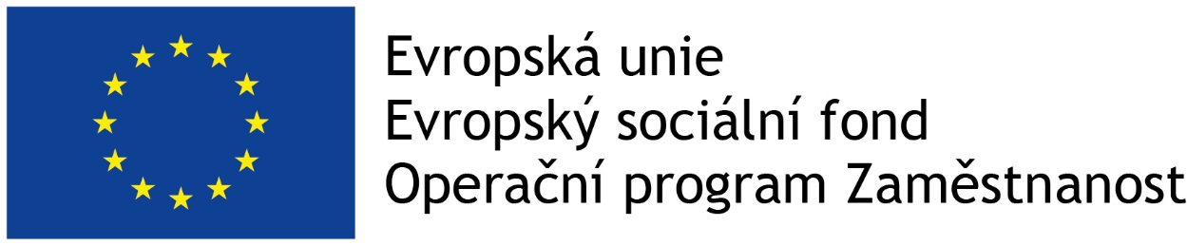

ONLINE sETKÁNÍ tuzemské platformy

Obecné informace
Dne: 11. 1. 2021
Místo: Online

program
- Aktuality
- Udržitelnost ED/EI služeb
- Seznámení s výsledky hodnocení fidelity EI týmů

Aktuality
- Extra vzdělávání. Open Dialogue (odloženo na únor 2021), možná je i online forma
- Příprava kvalitativní evaluace. Individuální rozhovory se stakeholdery (ED kontakty...) (1Q 2021). Fokusní skupiny s ED/EI týmy (1Q 2021). Individuální rozhovory s klienty (průběžně v roce 2021).
- Nový projektový manažer: Bc. Petra Juránková
- Sběr RČ v rámci informovaného souhlasu
- Pro potřeby evaluace projektu je žádoucí doplnit doposud sbírané informace o data ze zdravotnických registrů ÚZIS (především NRHZS)
- Data z projektu VIZDOM se nebudou do zdravotnických registrů propisovat. Cílem je zjistit, jak klient čerpal ambulantní péči, jestli byl hospitalizovaný.
- Diskuze: Členové týmu ED/EI mají obavu ohledně sběru dat RČ, může být u některých klientů problematické souhlas získat (na rozdíl od CDZ, kde je sběr dat přes zdravotnický systém). Dle vyjádření ED/EI týmů se to v průběhu spolupráce se to dá řešit, ale je zde obava, zdali se to dá řešit s klientem, který již ukončil spolupráci. Členové týmu situaci klientům vysvětlují, že nejsou zdravotnické zařízení a také že nepředepisují medikaci. Ujišťují klienty, že se nevyskytují v žádných registrech. Klienta bude možné sledovat i po skončení projektu. Dle dlouhodobého projektu nebo minimálně mít seznam RČ, abychom je mohli vytáhnout registru a zjistit, zda čerpali nějakou službu před EI i po EI službě. Expertní platforma podpořila tento postup.
- Počet nových klientů. Počet podpořených osob od května vzrostl, ale v průběhu prosince klientů ubylo. Průměrný počet nových klientů přijímaných do služby by měl být 25 klientů i další měsíce za všechny tři týmy dohromady. Celkem bylo podpořeno 304 klientů, 169 RP a 7 klientů (40+ hodin). Stav ke dni 31. 12. 2020. V plánu je zintenzivnění spolupráce s ostatními poskytovateli služeb.
- Metodika výcviku. Byla dokončena metodika výcviku, jež je souhrnem podkladů při vstupu pracovníka do projektu. První část se zabývá teorií, v druhé jsou praktické nácviky a třetí zahrnuje veškeré nástroje pro screening. Je volně ke stažení na webových stránkách projektu.

Udržitelnost projektu ED/EI služeb
S expertní platformou byly diskutovány varianty napojení EDEI týmů na systém psychiatrické péče: 1) samostatné týmy nebo jako 2) subtýmy CDZ. Limitací jsou požadavky na kvalifikaci členů EDEI týmů. Cílem je udržet týmy ve stávajícím složení a případně je posílit. Z hlediska udržitelného financování je klíčové, aby týmy byly navázány na možné nositele výkonů (tj. specialisti, kteří budou moci vykazovat kódy).
Blansko: Jediné, co by bylo možné vytvořit v Blansku, je multidisciplinární terénní tým se zdravotní sestrou, která by byla placená z veřejného pojištění a částí úvazku psychiatra (pozice konzultanta). V Blansku by mohl vzniknout takový zárodek CDZ, startovací CDZ. U plného CDZ jsou špatně naplnitelné pracovní pozice.
Varianta č. 2 je již předjednaná realita, v CDZ je early intervention jedna z komponent. Variantu č. 1 lze koncipovat samostatně, tzn. nezávisle na tom, zda se jedná o psychiatrické oddělení nebo jestli je to jiný poskytovatel zdravotní služby – potom bylo by schůdné i pro Blansko, najít jen nějakou variantu poskytovatele, který má registrovanou zdravotní službu – všeobecné nemocnice, psychiatrické nemocnice nebo i psychiatrické ambulance.
Člen EI týmu: Navázání na psychiatrické oddělení může stigmatizovat, lepší by bylo pod všeobecnou nemocnicí (nebyla by stigmatizace, zároveň umožňuje lepší diagnostiku), např. v blanenském týmu.
Závěr: Kritérium nemusí být psychiatrické zařízení, ale zdravotnické zařízení. Včetně nestátního zdravotnického zařízení. Varianta všeobecného nemocnice je optimální (oddělení psychiatrie), ale je jich jen několik. Nechceme jít cestou rozporování variant. Chceme umožnit, že v překlenovacím obdobím jsou všechny varianty možné. Navrhované varianty zapojení: 1) samostatné týmy navázané na zdravotnické zařízení (všeobecné nemocnice, multidisciplinární terénní tým se zdravotnickou složkou), 2) subtýmy CDZ. Pro sledování klientů EDEI bude požádáno o vytvoření signálního kódu pro EDEI.

Seznámení s výsledky hodnocení fidelity EI týmů
Hodnocení fidelity – souhrn hodnocení
- Silné stránky EDEI týmů
  - Počet klientů na pracovníka (úvazek 1.0) < 20
  - Počet klientů na psychiatra (úvazek 0.2) < 30
  - Včasný kontakt s potencionálním klientem (do 14 dní)
  - Včasný kontakt po propuštění z hospitalizace (do 14 dní)
  - Zapojení psychiatra v týmu
  - Pravidelné týdenní schůzky týmu
- Oblasti pro další rozvoj
  - Populace ve spádovém regionu (tj. záchyt klientů v porovnání v očekávanou incidencí)
  - Udržení klientů ve službě
  - Podpora zdraví klientů EDEI (zdravý životní styl, návaznost na primární péči, monitoring extrapyramidálních vedlejších účinků, motivace přestat kouřit apod.)
  - Komunikace mezi službou včasné intervence a lůžkovými zařízeními
- Další hodnocení proběhne na podzim 2021

Zapsala: Marie Kuklová

